XToolsCRM升级功能介绍V3.0G0904.354 更新：2007-09-5

目录
XToolsCRM升级功能介绍 1
1.热点客户的热度管理和快速编辑 2
说明： 2
设置热点和热度的方法： 2
➢ 1.在客户视图中的操作 2
➢ 2.在工作台热点客户模块的快捷操作 2
出库单，入库单的打印功能 3
说明： 3
操作： 3
➢ 1.打印出库单 3
➢ 2.打印入库单 4
销售机会阶段停留天数 4
说明： 4
查看停留天数的操作： 5
➢ 1．在销售机会列表中查看 5
➢ 2.在销售机会视图中查看 5
仓库的关闭功能 5
说明： 5
操作方法： 6
➢ 1.用Boss用户登录，进入帐户菜单，系统设置 6
产品视图增加出入库历史和库存分布 6
查看方法 6
多库列表的权限限制提醒 6
说明 6
使用效果 6
已经使用的用户数量的查看 7
说明 7
查看方法 7
开设用户时的密码查看 7
说明 7
查看方法 8
本次全部升级功能 8

1.热点客户的热度管理和快速编辑

说明：
本次升级增加了关于热点客户中热度的管理。
- 什么是热度？
直接的理解就是客户的热点程度，热度越高的客户：把握越大、或者距离签约越近、或者越接近成功。
- 热度怎么区分？
热度被分为低、中、高三个级别，分别用黑色、棕色、红色表示。
- 为什么需要用热度？
使用不同颜色管理热点客户的热度，可以更准确的对热点客户分类，进一步提升跟单效率。
- 热度的快速编辑解决什么问题？
快速编辑热度，优化了改变热点说明、取消热点的操作，客户在热点和非热点之间的切换更容易，热点客户的有效性被最大保障。
在使用中请注意：
不要设置太多的热点客户，否则就失去了热点客户的意义。
客户的热点一旦消失，马上取消，否则会造成对有效热点客户的干扰。

设置热点和热度的方法：

1.在客户视图中的操作
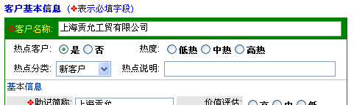
增加了热度管理，所以在新建客户时，看到如下图所示：
热度字段可以选择三种状态。

2.在工作台热点客户模块的快捷操作
客户被设置为热点后，会在工作台热点客户位置显示。
点击热点客户的名字，原来的功能是弹出该客户的视图；现在则弹出一个关于热点快速操作的窗口，如下图：

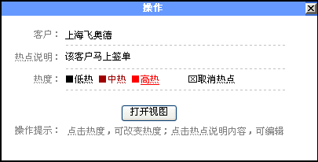
这个界面的操作方法：
- 点击红色箭头部分，可以直接编辑热点说明
- 点击蓝色箭头部分，可以修改热度指标
- 点击绿色箭头部分，可以取消该客户的热点
- 点击紫色箭头部分，可以打开该客户的视图
注意：热度根据高中低分了三种颜色，如果变更热点客户的热度，在工作台上显示的热点客户颜色也随之变化。比如，热度为高热的客户，在工作台热点客户模块内是红色的。

出库单，入库单的打印功能

说明：
用于需要纸面文件备案的用户使用。

操作：

1.打印出库单
进入出库单的列表，方法：
全功能菜单→库存→出库单；或者：库存→出库单
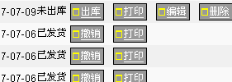
可以在列表中看到打印按钮，如下图：
点击打印按钮，出现打印方式的选择框如下图：
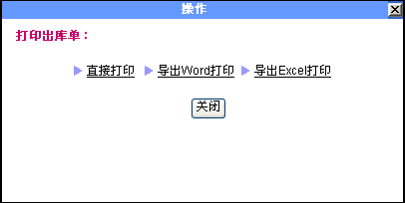
在这里选择打印的方法实现打印操作。

2.打印入库单
几乎和打印出库单的方法完全一致，只是入库单打印在入库单的列表中。
菜单位置：
全功能菜单→库存→入库单；或者：库存→入库单。

销售机会阶段停留天数

说明：
- 什么是销售机会阶段停留天数？
表示这个销售机会在当前的阶段停留的时间，比如某销售机会从上周一开始进入“需求分析”阶段，到今天共停留了9天，这就是销售机会阶段的停留天数
- 这个数值有什么作用？
它直接反映了销售机会在当前阶段停留的时间，间接地暴露各种销售机会跟踪中的问题。当一个机会在某阶段停留的时间很长却没有任何阶段推进的时候，需要关注这个机会的具体跟踪情况，分析具体原因解决问题。
- 这个数字应该在什么范围内比较合适？
这个数字是动态的，每次登录上来都会根据当天的日期自动计算。您可以根据贵企业在通常跟踪销售机会中各个阶段停留的平均时间作为衡量时间是否太长的标准。
- 数字什么时候会变化？
每天都在自动变化，记录本阶段开始到今天的天数；如果机会的阶段发生变化，则日期自动清零，从1开始累计天数。
- 为什么有的销售机会，没有这个数字？
对于“状态”字段不等于“跟踪”的机会，都不计算这个天数。

查看停留天数的操作：

1．在销售机会列表中查看

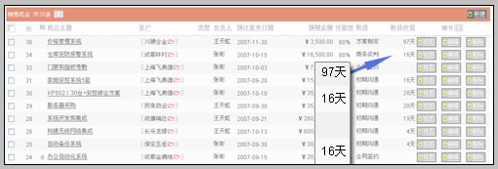

2.在销售机会视图中查看
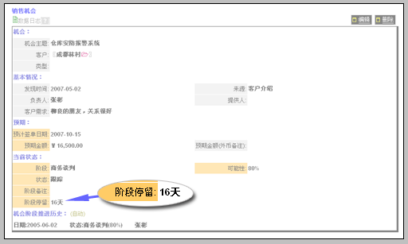

仓库的关闭功能

说明：
- 什么情况下可以关闭仓库？
一般在没有正式启用库存管理之前，也就是说该仓库并不涉及较多的采购入库、订单出库的数据的情况下，经过慎重考虑，确实需要关闭仓库的，才使用这个方法。
注意：对于大多数情况，我们并不推荐这个功能的应用，因为仓库在库存管理中是一个数据基础的地位，关闭仓库有可能带来意想不到应用逻辑和数据逻辑的混乱。
- 关闭仓库前需要做哪些准备工作？
  - 确定是否确实需要关闭该仓库，并到入库单、出库单等列表查看和本库相关的数据
  - 把仓库内的产品通过移出、盘点、出库等操作，使其产品库存均为0。如果仅仅是为了关闭该库，建议使用盘点操作。
  - 到库存列表中，点击“整理数据”，清除库存为0的产品库存数据。

操作方法：

1.用Boss用户登录，进入帐户菜单，系统设置
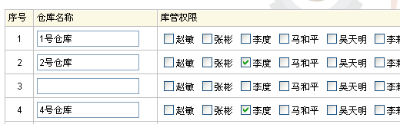
在仓库和权限设置中，把需要删除的仓库名称修改为空，保存即可。

产品视图增加出入库历史和库存分布

查看方法
比如在这个界面中，我们希望关闭3号仓库，把3号仓库的库名删除，然后提交。

多库列表的权限限制提醒

说明
当使用多个仓库时，在库存列表界面，对仓库权限的自动校验和提醒功能。

使用效果
比如：在库存列表中，如果当前用户没有2号和4号仓库的权限，移动鼠标到2号仓库和4号仓库的标签时，会出现提示：“无权限”。
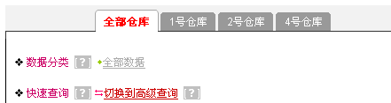

已经使用的用户数量的查看

说明
在帐户菜单的“用户设置”中，察看已经使用的用户数量。

查看方法
如下图所示：
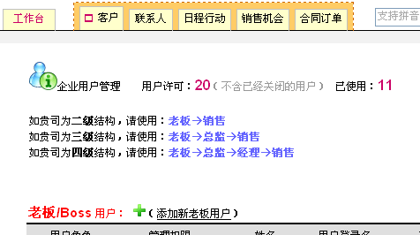

开设用户时的密码查看

说明
增加了新开设用户时，自动生成密码的查看功能。

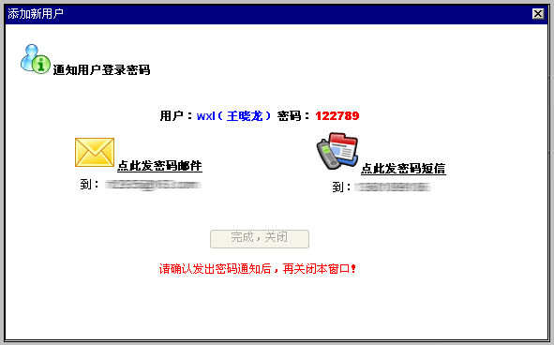
查看方法
如上图。

本次全部升级功能
新增功能
· 出库单、入库单打印
· 热点客户的热度颜色管理，快速热点操作界面
· 销售机会阶段停留天数
· 多库切换的权限提醒
· 空库名的自动关闭功能
· 用户管理中已使用用户数提示
· 订单发货逻辑的优化和隐含Bug的修订
优化功能
· 系统执行中的错误代码识别反馈功能
· 多库时库名显示的优化
· 开设用户的密码查看
· 日程、任务与行动历史的分类同步

北京沃力森信息技术有限公司 产品部
2007-9-5

